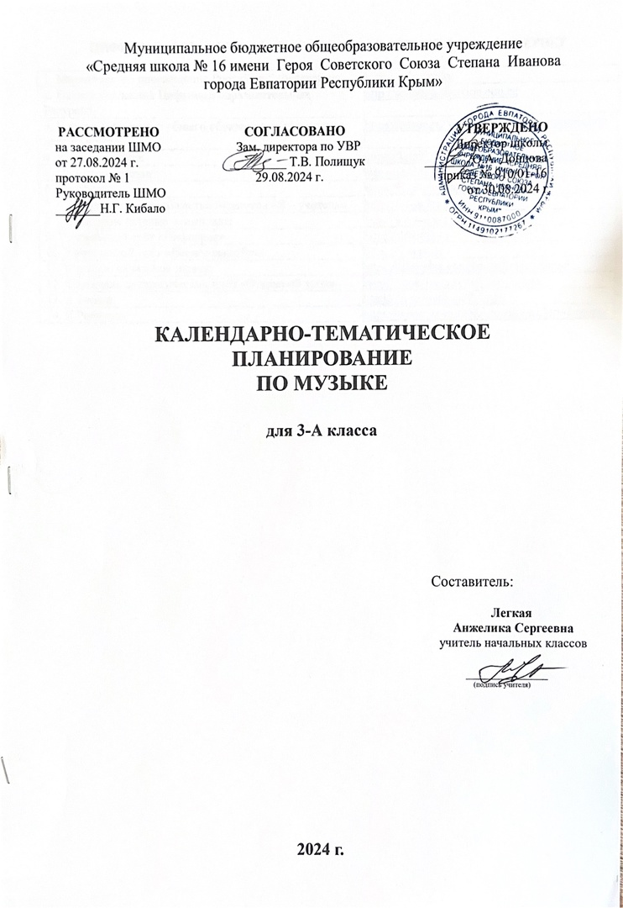

**ЦИФРОВЫЕ ОБРАЗОВАТЕЛЬНЫЕ РЕСУРСЫ И РЕСУРСЫ СЕТИ ИНТЕРНЕТ**

|  |  |
| --- | --- |
| 1. Министерство просвещения Российской Федерации | <https://edu.gov.ru> |
| 2. Единая коллекция Цифровых образовательных Ресурсов | [http://school-collection.edu.ru](http://school-collection.edu.ru/) |
| 3. Единое содержание общего образования (внеурочная деятельность) | <https://edsoo.ru/Vneurochnaya_deyatelnost.htm> |
| 4. Копилка уроков | <https://kopilkaurokov.ru/nachalniyeKlassi> |
| 5. Начальная школа | <https://n-shkola.ru> |
| 6. Началочка | <https://nachalo4ka.ru> |
| 7. Международное сообщество педагогов «Я – учитель» | <https://ya-uchitel.ru> |
| 8. Обучающие сетевые олимпиады | <http://www.oso.rcsz.ru> |
| 9. Учительский сайт «Инфоурок» | <http://infourok.ru> |
| 10. Учительский сайт «Первое сентября» | <https://1-sept.ru> |
| 11. Учителю начальной школы | <https://uchitelya.com/nachalnaya-shkola/> |
| 12. Фестиваль педагогических идей «Открытый урок» | <https://urok.1sept.ru/primary-school> |
| 13. Я ученик | <https://ja-uchenik.ru/detjam/> |
| 14. Я Родитель | <https://www.ya-roditel.ru/media/gallery/lessons/> |

|  |  |  |  |  |
| --- | --- | --- | --- | --- |
| **№ п/п** | | **Дата** | | **ТЕМА УРОКА** |
| **план** | **факт** | **план** | **факт** |
| **1.**  **Народная музыка России (6 часов)** | | | | |
| 1 |  | 04.09 |  | Край, в котором ты живёшь |
| 2 |  | 11.09 |  | Русский фольклор |
| 3 |  | 18.09 |  | Русские народные музыкальные инструменты и народные песни |
| 4 |  | 25.09 |  | Жанры музыкального фольклора |
| 5 |  | 02.10 |  | Фольклор народов России |
| 6 |  | 09.10 |  | Фольклор в творчестве профессиональных музыкантов |
| **2.**  **Классическая музыка (8 часов)** | | | | |
| 7 |  | 16.10 |  | Композитор – исполнитель – слушатель |
| 8 |  | 23.10 |  | Композиторы – детям |
| 9 |  | 06.11 |  | Музыкальные инструменты. Фортепиано |
| 10 |  | 13.11 |  | Вокальная музыка |
| 11 |  | 20.11 |  | Инструментальная музыка |
| 12 |  | 27.11 |  | Русские композиторы-классики |
| 13 |  | 04.12 |  | Европейские композиторы-классики |
| 14 |  | 11.12 |  | Мастерство исполнителя |
| **3.**  **Музыка в жизни человека (3 часа)** | | | | |
| 15 |  | 18.12 |  | Музыкальные пейзажи |
| 16 |  | 25.12 |  | Танцы, игры и веселье |
| 17 |  | 15.01 |  | Музыка на войне, музыка о войне |
| **4.**  **Музыка народов мира (4 часа)** | | | | |
| 18 |  | 22.01 |  | Фольклор других народов и стран в музыке отечественных и зарубежных композиторов |
| 19 |  | 29.01 |  | Фольклор других народов и стран в музыке отечественных и зарубежных композиторов |
| 20 |  | 05.02 |  | Образы других культур в музыке русских композиторов |
| 21 |  | 12.02 |  | Русские музыкальные цитаты в творчестве зарубежных композиторов |
| **5.**  **Духовная музыка (2 часа)** | | | | |
| 22 |  | 19.02 |  | Религиозные праздники |
| 23 |  | 26.02 |  | Троица |
| **6. Музыка театра и кино (5 часов)** | | | | |
| 24 |  | 05.03 |  | Патриотическая и народная тема в театре и кино |
| 25 |  | 12.03 |  | Патриотическая и народная тема в театре и кино |
| 26 |  | 19.03 |  | Сюжет музыкального спектакля |
| 27 |  | 26.03 |  | Сюжет музыкального спектакля |
| 28 |  | 09.04 |  | Кто создаёт музыкальный спектакль |
| **7. Современная музыкальная культура (4 часа)** | | | | |
| 29 |  | 16.04 |  | Исполнители современной музыки |
| 30 |  | 23.04 |  | Исполнители современной музыки |
| 31 |  | 23.04 |  | Особенности джаза |
| 32 |  | 30.04 |  | Электронные музыкальные инструменты |
| **8. Музыкальная грамота (2 часа)** | | | | |
| 33 |  | 07.05 |  | Интонация |
| 34 |  | 14.05 |  | Ритм |
| 35 |  | 21.05 |  | Итоговый урок |